МИНИСТЕРСТВО ОБРАЗОВАНИЯ РЕСПУБЛИКИ БЕЛАРУСЬ
БЕЛОРУССКИЙ ГОСУДАРСТВЕННЫЙ УНИВЕРСИТЕТ
ФАКУЛЬТЕТ ПРИКЛАДНОЙ МАТЕМАТИКИ И ИНФОРМАТИКИ

Кафедра вычислительной математики

ИССЛЕДОВАНИЕ РАВНОВЕСНЫХ ФОРМ ЖИДКОСТИ, НАХОДЯЩЕЙСЯ В ЗАЗОРЕ МЕЖДУ КОАКСИАЛЬНЫМИ ЦИЛИНДРАМИ

Дипломная работа

Сазонова Игоря Евгеньевича
студента 4 курса, специальность
«прикладная математика»

Научный руководитель
доцент кафедры вычислительной математики
Будник Анатолий Михайлович

Минск, 2024
Реферат
Курсовая работа, 17 с., 6 источников, 5 рис., 2 прил.
Ключевые слова: ЖИДКОСТЬ, КАПЛЯ, ГИДРОСТАТИКА, КОАКСИАЛЬНЫЙ ЦИЛИНДР, МЕТОД ПРОГОНКИ, МЕТОД LSODA.
Объект исследования: свободная поверхность жидкости.
Цель работы: выяснить, как расположение жидкости относительно коаксиальных цилиндров, в зазоре между которыми она находится, влияет на форму капли жидкости.
Задачи: 1. Сформулировать математическую постановку задачи о равновесии жидкости в зазоре между коаксиальными цилиндрами 2. Реализовать на ЭВМ алгоритм решения задачи. 3. Тестирование программы на модельной задаче. 4. Описать и оформить полученные результаты.
Методы исследования: а) Теоретические аспекты включают в себя изучение литературных источников, анализ существующих теорий и методов в соответствии с поставленными задачами. б) Практические аспекты включают в себя разработку вычислительной модели и решение ее численным методом на практике.
Результаты работы: 1. Определена математическая модель для описания формы свободной поверхности жидкости, находящейся в зазоре между коаксиальными цилиндрами. 2. Разработано программное обеспечение, которое вычисляет равновесную форму свободной поверхности жидкости реализующее предложенный алгоритм. 3. Представлено тестирование программы на примере задачи, имеющей решение.

Рэферат
Курсавы праект, 17 с., 6 крыніц, 5 мал., 2 дадатак.
Ключавыя словы: ВАДКАСЦЬ, КРОПЛЯ, ГІДРАСТАТЫКА, КААКСІЯЛЬНЫ ЦЫЛІНДР, МЕТАД ПРАГОНКI, МЕТАД LSODA.
Аб'ект даследавання: Свабодная паверхня вадкасці.
Мэта работы: высветліць, як размяшчэнне вадкасці адносна кааксіяльных цыліндраў, у зазоры паміж якімі яна знаходзіцца, уплывае на форму кроплі вадкасці.
Задачы: 1. Сфармуляваць матэматычную пастаноўку задачы аб раўнавазе вадкасці ў зазоры паміж кааксіяльнымі цыліндрамі 2. Рэалізаваць на ЭВМ алгарытм рашэння задачы. 3. Тэставанне праграмы на мадэльнай задачы. 4. Апісаць і аформіць атрыманыя вынікі.
Метады даследавання: а) тэарэтычныя аспекты ўключаюць у сябе вывучэнне літаратурных крыніц, аналіз існуючых тэорый і метадаў у адпаведнасці з пастаўленымі задачамі. б) практычныя аспекты ўключаюць у сябе распрацоўку вылічальнай мадэлі і рашэнне яе лікавым метадам на практыцы.
Вынікі работы: 1. Вызначана матэматычная мадэль для апісання формы свабоднай паверхні вадкасці, якая знаходзіцца ў зазоры паміж кааксіяльнымі цыліндрамі. 2. Распрацавана праграмнае забеспячэнне, якое вылічае раўнаважкую форму свабоднай паверхні вадкасці якое рэалізуе прапанаваны алгарытм. 3. Прадстаўлена тэставанне праграмы на прыкладзе задачы, якая мае рашэнне.

Summary
Course project, 17 p., 6 sources, 5 fig., 2 application.
Keywords: LIQUID, DROP, HYDROSTATICS, COAXIAL CYLINDER, THOMAS ALGORITHM, LSODA METHOD.
The object of research: the free surface of the liquid.
The purpose of the work: to find out how the location of the liquid relative to the coaxial cylinders, in the gap between which it is located, affects the shape of the liquid droplet.
Tasks: 1. Formulate a mathematical formulation of the problem of fluid equilibrium in the gap between coaxial cylinders 2. Implement an algorithm for solving the problem on a computer. 3. Testing the program on a model problem. 4. Describe and formalize the results obtained.
Methods of research: a) Theoretical aspects include the study of literary sources, analysis of existing theories and methods in accordance with the tasks set. b) Practical aspects include the development of a computational model and solving it numerically in practice.
Results of the work: 1. A mathematical model has been defined to describe the shape of the free surface of a liquid located in the gap between coaxial cylinders. 2. Software has been developed that calculates the equilibrium shape of the free surface of the liquid implementing the proposed algorithm. 3. The testing of the program is presented using the example of a problem with a solution.

Оглавление
Введение 6
1 Условия равновесия 7
1.1 Основные предположения и обозначения 7
1.2 Условия гидростатики. Равновесие свободной поверхности 8
2 Формулировка задачи о равновесной поверхности 9
2.1 Параметрическое описание формы свободной поверхности 9
2.2 Построение математической модели 9
2.3 Обезразмеривание математической модели 10
3 Построение разностной схемы 13
3.1 Основные обозначения 13
3.2 Аппроксимация задачи 14
3.3 Организация итерационного процесса 15
4 Методы решения и тестирование задачи 18
4.1 Метод прогонки 18
4.2 Реализация метода прогонки 20
4.3 Метод LSODA решения нелинейных систем 21
4.4 Тестирование программ и сравнение полученных результатов 22
Заключение 24
Список использованной литературы 25
Приложения 26

Введение
Тема курсовой работы - расчет равновесных форм жидкости в зазоре между коаксиальными цилиндрами в условии невесомости. Данная задача имеет широкий спектр применений. В частности, начиная от нефтегазовой промышленности и заканчивая космическими исследованиями. Задача играет немаловажную роль динамики жидкостей в трубопроводах, центрифугах, валах и других устройствах, где жидкость может находиться между двумя цилиндрами.
Проблема моделирования таких форм требует глубокого анализа и точного математического описания. Задача представляет собой систему нелинейных дифференциальных уравнений, которые сложно решить аналитически. Для ее решения требуются сложные численные методы, которые могут предполагать использование итерационного процесса.
В данной работе будет представлен подход к решению данной задачи и программирование на языке PYTHON.

Условия равновесия

Основные предположения и обозначения
Введём цилиндрическую систему координат $Orθz$, которая будет использоваться для представления поперечного сечения цилиндров (рис. 1). В качестве переменной для описания формы свободной поверхности примем длину дуги $s$.
Пусть некоторая однородная, несжимаемая жидкость объёма $V$, свободная поверхность которой опирается на две стенки коаксиальных цилиндров радиусов $R_{0}$ и $R_{1}$, заполняет зазор между этими цилиндрами. При этом поверхности цилиндров недеформируемые и гладкие. Жидкость, плотность которой будем считать $ρ$, и газ, плотностью которого пренебрегаем, занимают области $Ω$ и $Ω_{0}$. Пусть $Г$ – есть поверхность контакта жидкости и газа, и а $γ$ – линия контакта жидкости, газа и стенки сосуда $Σ$. Обозначим через $α$ двугранный угол смачивания, образуемый жидкостью со стенкой сосуда в точках линии $γ$. А также введём единичные векторы $\vec{n}$ и ${\vec{n}}_{Σ}$ нормали к $Г$ и $Σ$.
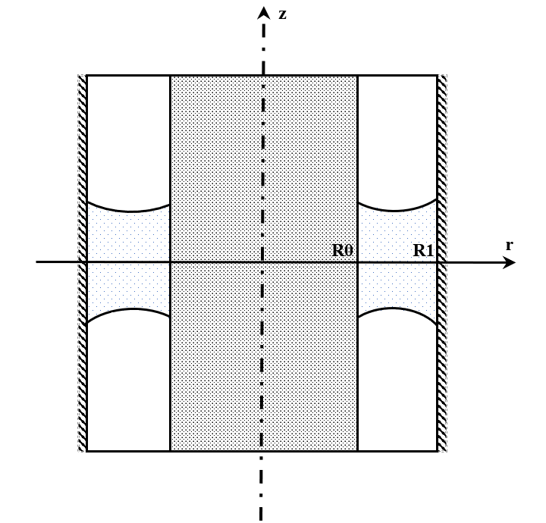
$${\vec{n}}_{Σ}$$
$$\vec{n}$$
γ
Σ
α
α
Г
γ
$$Ω$$
$Ω_{0}$$Ω_{0}$

Рисунок 1. Основные обозначения параметров жидкости
и система координат $Orθz$

Условия гидростатики. Равновесие свободной поверхности
Равновесную форму свободной поверхности жидкости определим на основе закона Лапласа, который описывает разность давлений между жидкостью и газом на границе их раздела, возникающую из-за капиллярных эффектов. Это условие учитывает влияние кривизны поверхности на давление в системе:
$σ(k_{1}+k_{2}) =p_{0}-p$, (1)
где $σ=const$ – коэффициент поверхностного натяжения, $k_{1}$ и $k_{2}$ – кривизны главных сечений поверхности, $p_{0}=cons$t – давление в газе, $p$ – давление в жидкости.
Согласно принципу Эйлера, давление жидкости в равновесии зависит от высоты её столба и плотности, но не зависит от формы сосуда, поэтому для случая невесомости получим:
$p= ρF$, (2)
где $p$ – градиент давления, $ρF$ – объёмная плотность массовых сил.
Проинтегрировав уравнение (2) по всем направлениям в пространстве, получим:
$p=C$. (3)
Принимая во внимание уравнение (3), условие Лапласа примет вид:
$σ(k_{1}+k_{2}) =-ρП+c$, (4)$σ(k_{1}+k_{2}) =c$$σ(k_{1}+k_{2}) =с$
где $c$ – произвольная константа, П – потенциал поля массовых сил.
Немаловажным также является условие Дюпре-Юнга, которое играет роль краевого условия:
$cos(α)=- \vec{n} ∙ {\vec{n}}_{Σ}$. (5)
Для достижения равновесия в жидкости, необходимо удовлетворение условия (4) на её свободной поверхности $Г$$Г$ и условия (5) в точке контакта $γ$. Условие (4) функционирует как дифференциальное уравнение для поверхности, в то время как (5) служит соответствующим граничным условием. Чтобы вычислить константу $c$ в уравнении (4), задача обычно включает дополнительное условие, основанное на известном объеме $υ$ жидкости. Объём считается заданным в области $Ω$:
$V=\int_{Ω}{ⅆΩ}.$ (6)

Формулировка задачи о равновесной поверхности

Параметрическое описание формы свободной поверхности
Вернёмся к цилиндрической системе координат $Orθz$. Но теперь будем рассматривать задачу только в первой четверти координатной системы, так как она осесимметрична, а значит решение задачи в одной четверти полностью определит решение во всех остальных четвертях (рис. 2). Ось $z$ при этом совмещена с осью симметрии системы, а ось $r$ является осью горизонтальной симметрии.
Форму свободной поверхности будем описывать в параметрическом виде$z(s)$, $r(s)$, где $s$ – длина дуги равновесной линии, отсчитываемая от точки контакта с внутренним цилиндром $(s=0)$ до точки касания внешнего цилиндра $(s=s^{*})$. В данном случае используем длину дугqи $s$ в качестве переменной для описания формы свободной поверхности.

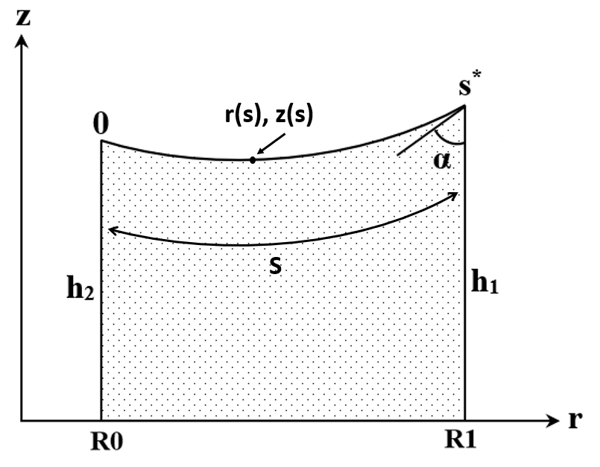
Рисунок 2.

Построение математической модели
Средняя кривизна в цилиндрической системе координат осесимметричной поверхности определяется выражением:
$k_{1}+k_{2}=\frac{1}{rr^{'}}{\left(rz^{'}\right)}^{'},$ (7)
где $r^{'}=r^{'}\left(s\right)=\frac{d}{ds}r\left(s\right), z^{'}=z^{'}\left(s\right)=\frac{d}{ds}z\left(s\right)$.
А, так как потенциал поля массовых сил может быть вычислен по формуле $Π\left(r,z\right)=gz+const$, то уравнение (7) можно переписать в следующем виде:
$$k_{1}+k_{2}=\frac{1}{rr^{'}}{\left(rz^{'}\right)}^{'}=\frac{1}{rr^{'}}(r'z^{'}+rz^{''})=\frac{z^{'}}{r}+\frac{z^{''}}{r^{'}}=\frac{ρg}{σ}z+c.$$
Откуда выражая $z^{''}$ получим первое дифференциальное уравнение:
$z^{''}=r^{'}\left(\frac{ρg}{σ}z+c-\frac{z^{'}}{r}\right).$ (8)
Так как в параметрической постановке искомым решением задачи являются две функции, то для математической формулировки необходимо кроме условия (8) задать ещё одно уравнение. В качестве такого уравнения будем рассматривать условие нормировки параметрически заданной кривой:
${\left(z^{'}\right)}^{2}+{\left(r^{'}\right)}^{2}=1.$ (9)
Продифференцировав уравнение (9) по $s$ и воспользовавшись уравнением (8), получим второе дифференциальное уравнение относительно $r^{''}$:
$r^{''}=-z^{'}\left(\frac{ρg}{σ}z+c-\frac{z^{'}}{r}\right).$ (10)
Таким образом уравнения (8), (10) задают двухпараметрическое семейство интегральных линий в плоскости $r$, $z$. Помимо этого, они дополняются граничными условиями, которые можно получить графически, а также определить из условий (5) и (9):
$r\left(0\right)=R0,r\left(s^{*}\right)=R1,$
$z^{'}\left(0\right)=-\cos{α}, r^{'}\left(0\right)=\sin{α},$ (11)
$$z^{'}\left(s^{*}\right)=\cos{α}, r^{'}\left(s^{*}\right)=\sin{α.}$$
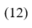
Условие на объём (6) примет следующий вид:
$$V=4\left(π{R1}^{2}∙h_{1}- π{R0}^{2}∙h_{2}-π\int_{0}^{s^{*}}{r^{2}dz}\right)==4π\left({R1}^{2}∙z\left(s^{*}\right)- {R0}^{2}∙z\left(0\right)-\int_{0}^{s^{*}}{{z^{'}r}^{2}ds}\right).$$
Таким образом, уравнения (8)-(12) образуют размерную математическую модель задачи равновесной формы свободной поверхности жидкости при условии невесомости.

Обезразмеривание математической модели
В уравнениях (8) и (10) имеется величина $\frac{ρg}{σ}$, которая обладает размерностью ${(длина)}^{-2}$. При выборе характерного для данной системы размера $l$, в этих уравнениях появляется безразмерный параметр $Bo=\frac{ρg}{σ}l^{2}$, называемый числом Бонда. Этот параметр определяет соотношение между гравитационными и капиллярными силами. Изменение числа Бонда можно интерпретировать как изменение одной из физических величин, входящих в это число, при фиксированных остальных величинах. Таким образом, появляется возможность исследовать влияние этих величин на форму свободной поверхности жидкости.
При геометрически подобном преобразовании равновесной системы результатом будет также равновесная система. Следовательно, решение, найденное для какого-либо значения числа Бонда, можно пропорционально изобразить и для системы с размерностью.

Проведем обезразмеривание уравнений (8)-(12), взяв в качестве характерного размера величину расстояния $R1$. Обезразмеривание проводится с целью упрощения анализа и интерпретации полученных результатов, так как оно приводит уравнения к форме, где все переменные и параметры измеряются в единицах, связанных с характерными масштабами системы. Пусть в безразмерных переменных
$\overline{r}=\frac{r}{R1},$ $\overline{z}=\frac{z}{R1},$ $\overline{s}=\frac{s^{*}}{R1},$$\overline{s}=\frac{s^{*}}{R1}$ $\overline{q}=c∙R1,$ $σ=\frac{R0}{R1},$
тогда уравнения (8)-(10) перепишутся в виде:
${\overline{z}}^{''}={\overline{r}}^{'}\left(\frac{Bo}{U^{2/3}}\overline{z}+\overline{q}-\frac{{\overline{z}}^{'}}{\overline{r}}\right), {\overline{r}}^{''}={-\overline{z}}^{'}\left(\frac{Bo}{U^{2/3}}\overline{z}+\overline{q}-\frac{{\overline{z}}^{'}}{\overline{r}}\right), где\left('=\frac{ⅆ}{ⅆ\overline{s}}\right).$ (13)
Перепишем также граничные условия (11) в безразмерном виде:
$\overline{r}\left(0\right)=δ,\overline{r}\left(\overline{s}\right)=1,$
${\overline{z}}^{'}\left(0\right)=-\cos{α}, {\overline{r}}^{'}\left(0\right)=\sin{α},$ (14)
$${\overline{z}}^{'}\left(\overline{s}\right)=\cos{α}, {\overline{r}}^{'}\left(\overline{s}\right)=\sin{α.}$$
И, наконец, условие на объём жидкости:
$U=4π\left(\overline{z}\left(\overline{s}\right)- \overline{z}\left(0\right)σ^{2}-\int_{0}^{\overline{s}}{{{\overline{z}}^{'}\overline{r}}^{2}ds}\right), U=\frac{V}{{R1}^{3}}.$ (15)
Но константа $\overline{q}$ так и остаётся неопределённой. Чтобы определить константу воспользуемся первым условием. Перепишем его в более удобном виде, а затем проинтегрируем по $s$ на интервале от $σ$ до 1 и воспользуемся краевыми условиями (везде далее чёрточки для простоты записи опускаются) :
$$\frac{1}{rr^{'}}{\left(rz^{'}\right)}^{'}=\frac{Bo}{U^{2/3}}z+q ⇒ {\left(rz^{'}\right)}^{'}=rr^{'}\left(\frac{Bo}{U^{2/3}}z+q\right) ⇒$$
$$⇒\int_{σ}^{1}{{\left(rz^{'}\right)}^{'}}ds=\int_{σ}^{1}{rr^{'}\left(\frac{Bo}{U^{2/3}}z+q\right)ds} ⇒$$
$$⇒{\left. \left(rz^{'}\right)\right|}_{σ}^{1}=\int_{σ}^{1}{q·\frac{1}{2}(r^{2})'ds}+\int_{σ}^{1}{\frac{Bo}{U^{2/3}}zrr^{'}ds} ⇒$$
$$⇒\left(1+σ\right)\cos{α}=\frac{q}{2}\left(1-σ^{2}\right)+\int_{σ}^{1}{\frac{Bo}{U^{2/3}}zrr^{'}ds} ⇒$$
$$⇒ q=\frac{2}{\left(1-σ^{2}\right)}\left(\left(1+σ\right)\cos{α}-\int_{σ}^{1}{\frac{Bo}{U^{2/3}}zrr^{'}ds}\right).$$
В итоге имеем формулу для константы:
$q=\frac{2}{1-σ^{2}}\left(\left(1+σ\right)\cos{α}-Bo\int_{σ}^{1}{\frac{zrr^{'}}{U^{2/3}}ds}\right)$ (16)
Таким образом, уравнения (13)–(16) образуют безразмерную математическую модель задачи равновесной формы свободной поверхности жидкости при условии невесомости.

Построение разностной схемы

Основные обозначения
Для приближенного решения данного дифференциального уравнения разностным методом необходимо выполнить два ключевых шага:
- Заменить область непрерывного изменения аргумента на область его дискретного изменения.
- Заменить дифференциальный оператор на соответствующий разностный оператор и сформулировать разностный аналог краевых условий и начальных данных.
После этих преобразований задача сводится к решению алгебраической системы уравнений. Рассмотрим этот процесс подробнее. При численном решении математических задач невозможно воспроизвести разностное решение для всех значений аргумента в некоторой области евклидова пространства. Поэтому нужно выбрать конечное множество точек внутри этой области и искать приближенное решение только в этих точках. Такое множество точек называется сеткой, а отдельные точки – узлами сетки. Функция, определенная в узлах сетки, называется сеточной функцией.

Сетка представляет собой разбиение непрерывной области на конечное число узлов, что позволяет перейти от анализа функций в непрерывном пространстве к работе с дискретными значениями. Сетка определяется шагом $h$, который равен расстоянию между соседними узлами: $h=\frac{b-a}{N}$, где $N$ – количество узлов на интервале $\left[a,b\right]$ в котором исследуется функция. Дискретные точки на сетке обозначаются переменной $x_{i}$, где $i$ – индекс узла. Например, если в задаче рассматривается одно измерение, то узлы могут быть равномерно распределены по интервалу, и тогда $x_{i}$ могут принимать значения $x_{0}$, $x_{1}$, $x_{2}$, …, $x_{N}$. Для равномерной сетки $h=x_{i+1}-x_{i}$.
Искомая функция $u$, определяемая в узлах сетки, представляет собой решение задачи, связанной с нелинейными дифференциальными уравнениями в частных производных. Эта функция может описывать различные физические или математические процессы, такие как распределение температуры, концентрацию вещества или механическое напряжение.

Для замены дифференциальных производных используются следующие разностные операторы:
Прямой разностный оператор:
$u^{'}\left(x_{i}\right)=\frac{u\left(x_{i+1}\right)-u(x_{i})}{h}$ (17)
Обратный разностный оператор:
$u^{'}\left(x_{i}\right)=\frac{u\left(x_{i}\right)-u(x_{i-1})}{h}$ (18)
Центральный разностный оператор для первой производной:
$u^{'}\left(x_{i}\right)=\frac{u\left(x_{i+1}\right)-u(x_{i-1})}{2h}$ (19)
Центральный разностный оператор для второй производной:
$u^{''}\left(x_{i}\right)=\frac{u\left(x_{i+1}\right)-2u\left(x_{i}\right)+u(x_{i-1})}{h^{2}}.$ (20)

Аппроксимация задачи
Для аппроксимации системы (13) − (16) в области определения функций $z(s)$, $r(s)$, введём равномерную сетку $ω_{h}$, заданную как $ω_{h}=\left\{s_{k}=kh,k=\overline{0,N},h=\frac{s_{N}-s_{0}}{N}\right\},$ где $N$ — количество разбиений отрезка $\left[s_{0},s_{N}\right]$. Таким образом, точки сетки $s_{k}$ равномерно распределены по заданному интервалу. Далее запишем разностные уравнения для сеточных функций $z\left(s_{k}\right)=z_{k}$, $r\left(s_{k}\right)=r_{k},$ где $k=\overline{0,N}$.
Тогда, применяя формулы (17) – (20) для уравнений (13) получим:
$\frac{1}{h^{2}}\left(z_{k-1}-2z_{k}+z_{k+1}\right)=\frac{r_{k+1}-r_{k-1}}{2h}\left(\frac{Bo}{U^{2/3}}z_{k}+Q-\frac{z_{k+1}-z_{k-1}}{2hr_{k}}\right),$ (21)

$\frac{1}{h^{2}}\left(r_{k-1}-2r_{k}+r_{k+1}\right)=\frac{z_{k+1}-z_{k-1}}{2h}\left(\frac{Bo}{U^{2/3}}z_{k}+Q-\frac{z_{k+1}-z_{k-1}}{2hr_{k}}\right),$ (22)
$Q=\frac{2}{1-σ^{2}}\left(\left(1+σ\right)\cos{α}-Bo·\frac{h}{2}\left(f\left(σ\right)+f\left(1\right)+2\sum_{i=1+σ}^{N-1}{f_{k}}\right)\right),$ (23)
где
$$f\left(s_{k}\right)=\frac{ z\left(s_{k}\right) r\left(s_{k}\right) r'\left(s_{k}\right)}{{U(s_{k})}^{2/3}}=f_{k}=\frac{ z_{k} r_{k} (r_{k+1}-r_{k-1})}{2hU_{k}^{2/3}}.$$
Выбор центрального разностного оператора обусловлен погрешностью аппроксимации O($h^{2}$).

Для аппроксимации начальных условий (14) воспользуемся разложением Тейлора, и имея начальные условия
$r\left(0\right)=σ⇒r_{0}=σ$, $r\left(s\right)=1⇒r_{N}=1$, (24)
получим:
$$z^{'}\left(0\right)=\frac{z_{1}-z_{0}}{h}-\frac{h}{2}z^{''}\left(0\right)+O\left(h^{2}\right)=\frac{z_{1}}{h}-\frac{z_{0}}{h}-\frac{h}{2}r^{'}\left(0\right)\left(\frac{Bo}{U^{2/3}}z_{k}+Q-\frac{z^{'}\left(0\right)}{r\left(0\right)}\right)⇒$$
$$⇒-cos{α}=\frac{z_{1}}{h}-\frac{z_{0}}{h}-\frac{h}{2}\sin{α}\left(\frac{Bo}{U^{2/3}}z_{k}+Q-\frac{-cos{α}}{σ}\right)⇒$$
$⇒z_{1}=z_{0}-hcos{α+\frac{h^{2}}{2}\sin{α}\left(\frac{Bo}{U^{2/3}}z_{k}+Q+\frac{\cos{α}}{σ}\right)}.$ (25)

$$z^{'}\left(s\right)=\frac{z_{N}-z_{N-1}}{h}-\frac{h}{2}z^{''}\left(s\right)+…=\frac{z_{N}}{h}-\frac{z_{N-1}}{h}-\frac{h}{2}r^{'}\left(s\right)\left(\frac{Bo}{U^{2/3}}z_{k}+Q-\frac{z^{'}\left(s\right)}{r\left(s\right)}\right)⇒$$
$$⇒\cos{α}=\frac{z_{N}}{h}-\frac{z_{N-1}}{h}-\frac{h}{2}\sin{α}\left(\frac{Bo}{U^{2/3}}z_{k}+Q-\frac{\cos{α}}{1}\right)⇒$$
$⇒z_{N-1}=z_{N}-hcos{α-\frac{h^{2}}{2}\sin{α}\left(\frac{Bo}{U^{2/3}}z_{k}+Q-\cos{α}\right)}.$ (26)

$$r^{'}\left(0\right)=\frac{r_{1}-r_{0}}{h}-\frac{h}{2}r^{''}\left(0\right)+O\left(h^{2}\right)=\frac{r_{1}}{h}-\frac{r_{0}}{h}-\frac{h}{2}z^{'}\left(0\right)\left(\frac{Bo}{U^{2/3}}z_{k}+Q-\frac{z^{'}\left(0\right)}{r\left(0\right)}\right)⇒$$
$$⇒\sin{α}=\frac{r_{1}}{h}-\frac{r_{0}}{h}+\frac{h}{2}(-\cos{α})\left(\frac{Bo}{U^{2/3}}z_{k}+Q-\frac{-cos{α}}{σ}\right)⇒$$
$⇒r_{1}=r_{0}+h\sin{α}{-\frac{h^{2}}{2}\cos{α}\left(\frac{Bo}{U^{2/3}}z_{k}+Q+\frac{\cos{α}}{σ}\right)}.$ (27)

$$r^{'}\left(s\right)=\frac{r_{N}-r_{N-1}}{h}-\frac{h}{2}r^{''}\left(s\right)+…=\frac{r_{N}}{h}-\frac{r_{N-1}}{h}-\frac{h}{2}z^{'}\left(s\right)\left(\frac{Bo}{U^{2/3}}z_{k}+Q-\frac{z^{'}\left(s\right)}{r\left(s\right)}\right)⇒$$
$$⇒\sin{α}=\frac{r_{N}}{h}-\frac{r_{N-1}}{h}-\frac{h}{2}\cos{α}\left(\frac{Bo}{U^{2/3}}z_{k}+Q-\frac{\cos{α}}{1}\right)⇒$$
$⇒r_{N-1}=r_{N}-h\sin{α}{-\frac{h^{2}}{2}\cos{α}\left(\frac{Bo}{U^{2/3}}z_{k}+Q-\cos{α}\right)}.$ (28)
Аналогично проводится аппроксимация условия на объём жидкости, где вычисление интеграла находится приближённо по составной квадратурной формуле трапеций для достижения необходимой точности, т. е.
$$U=4π\left(\overline{z}\left(\overline{s}\right)- \overline{z}\left(0\right)σ^{2}-\int_{0}^{\overline{s}}{{{\overline{z}}^{'}\overline{r}}^{2}ds}\right)⇒$$
$$⇒U=4π\left(z_{N}- z_{0}σ^{2}-h\left(\frac{z^{'}\left(0\right)r^{2}\left(0\right)+z^{'}\left(s\right)r^{2}\left(s\right)}{2}+\sum_{k=0}^{N-1}{z^{'}r^{2}}\right)\right)⇒$$
$⇒U=4π\left(z_{N}- z_{0}σ^{2}-h\left(\frac{-cos{α}·σ^{2}+\cos{α}·1}{2}+\sum_{k=1}^{N-1}{\frac{z_{k+1}-z_{k-1}}{2h}r_{k}^{2}}\right)\right)$ (29)
Таким образом условия (21) – (29) задают систему разностных уравнений, которая позволяет численно решать исходные уравнения (13) – (16) в заданной области.

Организация итерационного процесса
Поскольку получившаяся задача (21) – (29) является нелинейной, её приближенное решение требует применения итерационного подхода для нахождения приближенного решения. Итерационно-разностный метод представляет собой обширный класс численных методов, широко используемых для решения задач, связанных с дифференциальными уравнениями в частных производных.
Итерационно-разностный метод основывается на использовании разностных аппроксимаций, которые заменяют дифференциальные производные в уравнении конечными разностями.
Это позволяет преобразовать бесконечно малые изменения в конечные, что в свою очередь подходит для вычислений на компьютерах. Процесс состоит из нескольких итераций, при каждой из которых обновляются значения функции на основе предыдущих вычислений. Вычисления на (m+1)-й итерации сначала выполняются для всех$z_{k}^{(m+1)}$. А в отличии от явных схем, в которых данные значения просто выражаются из разностного уравнения и граничных условий, в данном случае для перехода со слоя на слой приходится решать систему:
$\left\{\begin{aligned}\frac{1}{h^{2}}\left(z_{k-1}^{(m+1)}-2z_{k}^{(m+1)}+z_{k+1}^{(m+1)}\right)=\frac{r_{k+1}^{(m)}-r_{k-1}^{(m)}}{2h}\left(\frac{Bo}{{\left(U_{k}^{2/3}\right)}^{(m+1)}}z_{k}^{(m)}+Q^{(m+1)}-\frac{z_{k+1}^{(m)}-z_{k-1}^{(m)}}{2hr_{k}^{(m)}}\right), \\ z_{1}^{(m+1)}=z_{0}^{(m+1)}-hcos{α+\frac{h^{2}}{2}\sin{α}\left(\frac{Bo}{{\left(U_{k}^{2/3}\right)}^{(m+1)}}z_{k}^{(m)}+Q^{(m+1)}+\frac{\cos{α}}{σ}\right)}, \\ z_{N-1}^{(m+1)}=z_{N}^{(m+1)}-hcos{α-\frac{h^{2}}{2}\sin{α}\left(\frac{Bo}{{\left(U_{k}^{2/3}\right)}^{(m+1)}}z_{k}^{(m)}+Q^{(m+1)}-\cos{α}\right).}\end{aligned}\right.$ (30)
В результате чего находятся значения $z_{k}^{(m+1)}$ для всех $k$. И далее, для стабилизации итерационного процесса, а также ускорения сходимости решения, используются формула итераций релаксации, по которой полученные значения $z_{k}^{(m+1)}$ пересчитываются:
$z_{k}^{(m+1)}=τz_{k}^{(m+1)}+\left(1-τ\right)z_{k}^{\left(m\right)}.$ (31)
Параметр релаксации $τ$ (где $0<τ≤1$) помогает контролировать вклад текущего и предыдущего значений в обновление итераций.
Аналогичные действия проводятся относительно параметра $r_{k}^{(m+1)}$ для системы уравнений (22), (23), (26), (27):
$\left\{\begin{aligned}\frac{1}{h^{2}}\left(r_{k-1}^{(m+1)}-2r_{k}^{(m+1)}+r_{k+1}^{(m+1)}\right)=\frac{z_{k+1}^{(m)}-z_{k-1}^{(m)}}{2h}\left(\frac{Bo}{{\left(U_{k}^{2/3}\right)}^{(m+1)}}z_{k}^{(m)}+Q^{(m+1)}-\frac{z_{k+1}^{(m)}-z_{k-1}^{(m)}}{2hr_{k}^{(m)}}\right), \\ r_{1}^{(m+1)}=r_{0}^{(m+1)}+h\sin{α}{-\frac{h^{2}}{2}\cos{α}\left(\frac{Bo}{{\left(U_{k}^{2/3}\right)}^{(m+1)}}z_{k}^{(m)}+Q^{(m+1)}+\frac{\cos{α}}{σ}\right)}, \\ r_{N-1}^{(m+1)}=r_{N}^{(m+1)}-h\sin{α}{-\frac{h^{2}}{2}\cos{α}\left(\frac{Bo}{{\left(U_{k}^{2/3}\right)}^{(m+1)}}z_{k}^{(m)}+Q^{(m+1)}-\cos{α}\right),} \\ r_{0}^{(m+1)}=σ,r_{N}^{(m+1)}=1. \end{aligned}\right.$ (32)
для которой находят значения $r_{k}^{(m+1)}$ для всех $k$ с их дальнейшим пересчётом
$r_{k}^{(m+1)}=τr_{k}^{(m+1)}+\left(1-τ\right)r_{k}^{\left(m\right)}.$ (33)
На каждой итерации также уточняются значения $Q$ и $U$, для которых
$U^{(m+1)}=4π\left(z_{N}^{(m+1)}- z_{0}^{(m+1)}σ^{2}-\frac{h\cos{α}}{2}\left(1-σ^{2}\right)+\sum_{k=1}^{N-1}{\frac{z_{k+1}^{(m+1)}-z_{k+1}^{(m+1)}}{2}r_{k}^{2}}\right),$ (34)
$Q^{(m+1)}=\frac{2}{1-σ^{2}}\left(\left(1+σ\right)\cos{α}-Bo·\frac{h}{2}\left(f\left(σ\right)+f\left(1\right)+2\sum_{i=1+σ}^{N-1}{f_{k}^{(m+1)}}\right)\right),$ (35)
$$f_{k}^{(m+1)}=\frac{ z_{k}^{(m+1)} r_{k}^{(m+1)} (r_{k+1}^{(m+1)}-r_{k-1}^{(m+1)})}{2h{\left(U_{k}^{2/3}\right)}^{(m+1)}}.$$
Итерации продолжаются до тех пор, пока не будет достигнут критерий остановки с точностью $ε$:
$\left|z_{k}^{\left(m+1\right)}-z_{k}^{\left(m\right)}\right|≤\frac{1}{τ}ε и \left|r_{k}^{\left(m+1\right)}-r_{k}^{\left(m\right)}\right|≤\frac{1}{τ}ε$ для любого $k.$
Этот критерий подразумевает, что процесс итерации продолжается, пока разница между итерациями для каждой точки сетки не станет достаточно малой, что, собственно, и свидетельствует о достижении необходимой точности ε.

Методы решения и тестирование задачи

Метод прогонки
Ключевым аспектом итерационно-разностного метода является выбор схемы итераций. Существует несколько методов решения нелинейных систем, таких как метод простых итераций, метод Зейделя и метод релаксации. Каждый из них имеет свои преимущества и недостатки в зависимости от конкретной задачи и её характеристик. Одним из наиболее употребительных способов решения разностных уравнений, возникающих при аппроксимации краевых задач для уравнений математической физики, является в настоящее время метод прогонки.
Метод прогонки — это алгоритм, используемый для решения систем линейных уравнений, который имеет специальную структуру. Он особенно эффективен для трёхдиагональных систем, где ненулевые элементы находятся только на главной диагонали и двух соседних диагоналях. Метод прогонки требует O(n) операций, что делает его очень быстрым для трёхдиагональных систем. Помимо этого, данный алгоритм относительно прост для реализации.

Применим метод прогонки для некоторого трёхточечного разностного уравнения:
$A_{i}y_{i-1}-C_{i}y_{i}+B_{i}y_{i+1}=-F_{i}, ⅈ=\overline{1,N-1}$ (36)
с краевыми условиями
$y_{0}=ϰ_{1}y_{1}+v_{1}, y_{N}=ϰ_{2}y_{N-1}+v_{2},$ (37)
где коэффициенты $A_{i},B_{i},C_{i},ϰ_{1},ϰ_{2},v_{1},v_{2}$ – заранее заданные числа.

Реализация метода состоит из двух этапов: прямой ход (определение прогоночных коэффициентов) и обратный ход (вычисление неизвестных значений переменных).
Прямой ход метода прогонки начинается с определения начальных коэффициентов $γ_{0}$ и $β_{0}$. Причём начальное значение $γ_{0}$​ устанавливается равным $ϰ_{1}$​, что соответствует первому граничному условию, а начальное значение $β_{0}$ устанавливается равным $v_{1}$, что также соответствует первому граничному условию. Таким образом, $γ_{0}=ϰ_{1}$, $β_{0}=v_{1}$.
Следующий шаг — это итерация, в которой мы вычисляем прогоночные коэффициенты $γ_{i+1}, β_{i+1}$ для всех узлов $ⅈ=\overline{1,N-1}$:
$γ_{i+1}=\frac{B_{i}}{C_{i}-γ_{i}A_{i}}, β_{i+1}=\frac{A_{i}β_{i}+F_{i}}{C_{i}-γ_{i}A_{i}}.$ (38)
Обратный ход метода прогонки служит для вычисления значений неизвестных переменных на основе прогоночных коэффициентов, полученных на предыдущем этапе. Этот процесс позволяет получить окончательные решения системы линейных уравнений.
Перед началом обратного хода необходимо установить значения для последних переменных, начиная с последнего уравнения системы:
$y_{N}=\frac{v_{2}+ϰ_{2}β_{N}}{1-ϰ_{2}γ_{N}}.$ (39)
После того как значение $y_{N}$ вычислено, рассчитываются оставшиеся ненайденные значения $y_{i}$ по формуле:
$y_{i}=γ_{i+1}y_{i+1}+β_{i+1}, ⅈ=\overline{0,N-1}.$ (40)
Метод будет являться устойчивым, если выполнены условия устойчивости:
$$A_{i}>0, { B}_{i}>0,{ C}_{i}≥A_{i}+B_{i}, { ϰ}_{1}+ϰ_{2}<2,{ 0≤ϰ}_{l}≤1, l=1,2$$
Таким образом, формулы (36) – (40) формирующие метод прогонки позволяют эффективно и точно решать системы линейных уравнений с трехдиагональной структурой.
Теперь, используя метод прогонки для решения задачи итерационного процесса, сначала определим значения коэффициентов и решим системы уравнений для переменных относительно $z$:
$$A_{i}=\frac{1}{h^{2}},C_{i}=\frac{2}{h^{2}},B_{i}=\frac{1}{h^{2}}, F_{i}=\frac{r_{i+1}-r_{i-1}}{2h}\left(Q-\frac{z_{i+1}-z_{i-1}}{2hr_{i}}+\frac{Bo}{U^{2/3}}z_{i}\right), i=\overline{1,N-1},$$
$$ϰ_{1}=1, υ_{1}=h\cos{α}-\frac{h^{2}}{2}\sin{α}\left(Q+\frac{\cos{α}}{σ}+\frac{Bo}{U^{2/3}}z_{0}\right),$$
$$ϰ_{2}=1, υ_{2}=h\cos{α}+\frac{h^{2}}{2}\sin{α}\left(Q-\cos{α}+\frac{Bo}{U^{2/3}}z_{N}\right),$$
$$γ_{i+1}=\frac{B_{i}}{C_{i}-γ_{i}A_{i}}, γ_{0}=ϰ_{1},$$
$$β_{i+1}=\frac{A_{i}β_{i}+F_{i}}{C_{i}-γ_{i}A_{i}}, β_{0}=υ_{1},$$
$$z_{N}=\frac{υ_{2}+ϰ_{2}β_{N}}{1-ϰ_{2}γ_{N}},$$
$z_{i}=γ_{i+1}z_{i+1}+β_{i+1}, i=\overline{0,N-1}.$ (41)
A затем для переменных относительно $r$:
$$A_{i}=\frac{1}{h^{2}},C_{i}=\frac{2}{h^{2}},B_{i}=\frac{1}{h^{2}},F_{i}=\frac{z_{i+1}-z_{i-1}}{2h}\left(Q-\frac{z_{i+1}-z_{i-1}}{2hr_{i}}+\frac{Bo}{U^{\frac{2}{3}}}z_{i}\right), i=\overline{1,N-1},$$
$$ϰ_{1}=1, υ_{1}=-h\sin{α}+\frac{h^{2}}{2}\cos{α}\left(Q+\frac{\cos{α}}{σ}+\frac{Bo}{U^{\frac{2}{3}}}z_{0}\right),$$
$$ϰ_{2}=1, υ_{2}=h\sin{α}+\frac{h^{2}}{2}\cos{α}\left(Q-\cos{α}+\frac{Bo}{U^{2/3}}z_{N}\right),$$
$$γ_{i+1}=\frac{B_{i}}{C_{i}-γ_{i}A_{i}}, γ_{0}=ϰ_{1},$$
$$β_{i+1}=\frac{A_{i}β_{i}+F_{i}}{C_{i}-γ_{i}A_{i}}, β_{0}=υ_{1},$$
$$r_{N}=\frac{υ_{2}+ϰ_{2}β_{N}}{1-ϰ_{2}γ_{N}},$$
$r_{i}=γ_{i+1}r_{i+1}+β_{i+1}, i=\overline{0,N-1}.$ (42)
Таким образом, получается набор формул (41) – (42) для вычисления значений переменных $z$ и $r$ с использованием метода прогонки. Эти уравнения включают в себя определение прогоночных коэффициентов, а также граничные условия, которые необходимы для корректного решения системы.

Реализация метода прогонки
На основании полученных формул перейдём к реализации алгоритма в виде программного кода. Весь процесс будет включать следующие шаги:
- Определение значений коэффициентов $A_{i},B_{i},C_{i},F_{i}$ на основе входных данных, таких как шаг $h$, константа $Q$, угол примыкания $α$, отношение радиусов сосуда $σ$, значение Бонда $Bo$.
- Создание массивов для хранения прогоночных коэффициентов $γ$ и $β$, а также для значений переменных $z$ и $r$.
- Реализация итеративного процесса для вычисления значений $γ$и $β$ с использованием формул (41) – (42), полученных ранее.
- Вычисление окончательных значений переменных $z$ и 𝑟 с учетом граничных условий.
- Отображение полученных значений и их визуализация.

На Рис. 3 продемонстрированы формы равновесной поверхности жидкости в зазоре между коаксиальными цилиндрами (при успешном запуске программы):
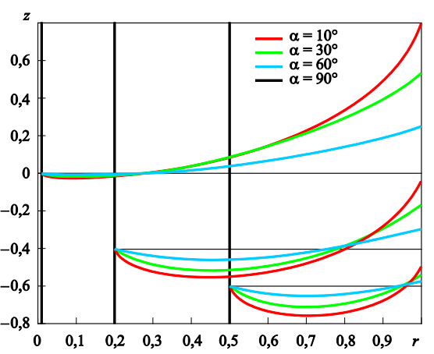
Рис. 3 характерные формы свободной поверхности жидкости при
значениях $\frac{R0}{R1}=0.01, \frac{R0}{R1}=0.2, \frac{R0}{R1}=0.5$.

Реализация данного метода была произведена на языке программирования Python. Текст псевдокода приведен в приложении А.

Метод LSODA решения нелинейных систем
Как уже было сказано ранее, получение приближенного решения становится сложной задачей, когда речь идет о нелинейных уравнениях. В первую очередь это связано с высокой чувствительностью к начальным условиям и параметрам. Другой аспект сложности заключается в том, что нелинейные уравнения часто требуют использования итерационных или численных методов для нахождения приближенных решений, поскольку аналитические решения могут быть недоступны или существуют только для ограниченного класса уравнений.
Одним из самых мощных встроенных инструментов в Python для решения систем дифференциальных уравнений, особенно когда уравнения могут быть как линейными, так и нелинейными, является метод LSODA, используемый через библиотеку SciPy. LSODA способен автоматически определять и выбирать оптимальный метод решения ОДУ. Данный алгоритм на каждом своём шаге постоянно проверяет ошибки и корректирует длительность шага, чтобы поддерживать стабильность интегрирования. Это особенно полезно в случаях, когда решение системы может изменяться очень быстро за короткий промежуток времени или когда использование явных методов, например, Рунге-Кутта, может быть неудовлетворительным из-за необходимости очень малых шагов интегрирования, что приводит к большому количеству вычислений.
В связи с простотой использования и очевидной эффективностью, также на языке программирования Python был реализован метод LSODA. Текст программы приведен в приложении B.

Тестирование программ и сравнение полученных результатов
На рис. 4 – рис. 6 приведены характерные формы свободной поверхности жидкости при условии гравитации для различных значений параметров.
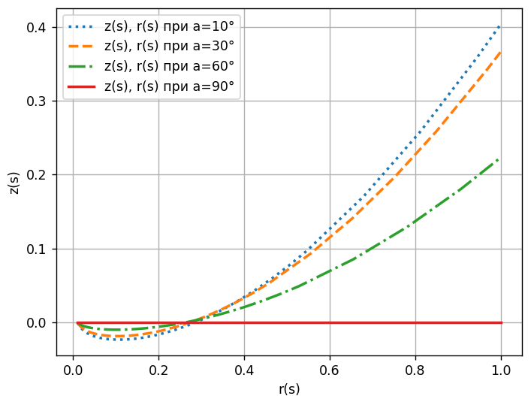
Рисунок 4. Формы свободной поверхности жидкости
при значении $\frac{R0}{R1}=0.01$ и полной невесомости.

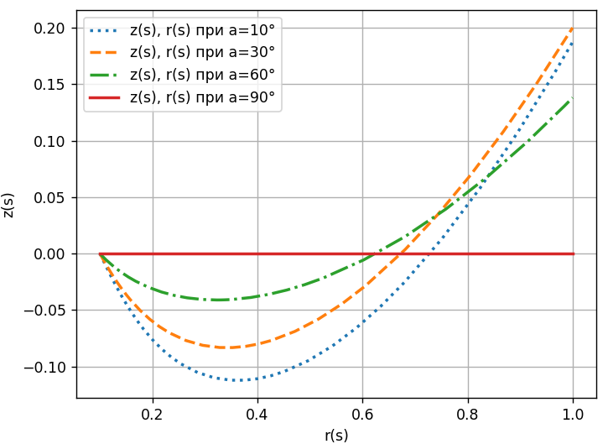
Рисунок 5. Формы свободной поверхности жидкости
при значении $\frac{R0}{R1}=0.1$ и полной невесомости.

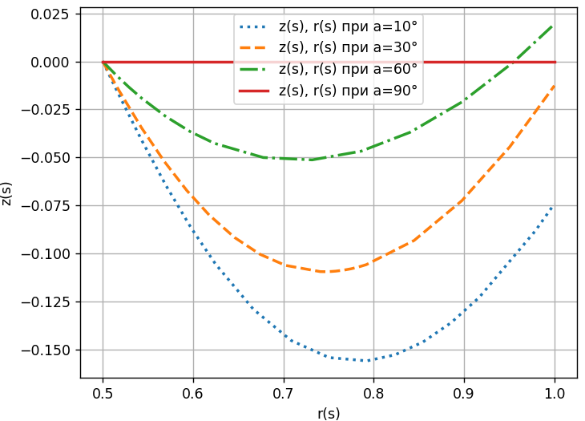
Рисунок 6. Формы свободной поверхности жидкости
при значении $\frac{R0}{R1}=0.5$ и полной невесомости$\frac{R0}{R1}=0.1$.

Таким образом, полученные равновесные линии демонстрируют, что при уменьшении радиуса внутреннего цилиндра $R0$ до нуля при постоянном внешнем радиусе $R1$, форма капли становится более сферической. В то же время, при увеличении $R1$ до бесконечности с сохранением постоянной разности радиусов $R1-R0$, форма капли приближается к идеальной дуге окружности. Это согласуется с принципами гидростатики и поведением жидкостей в условиях невесомости, где силы поверхностного натяжения играют определяющую роль в формировании свободной поверхности жидкости.

Заключение
В рассматриваемой курсовой работе изучено влияние параметров, таких как угол смачивания $α$ и соотношение радиусов цилиндров $\frac{R0}{R1}$ на форму равновесия капиллярной жидкости при условии невесомости. Также были решены поставленные задачи, начиная с формулировки математической постановки задачи и заканчивая тестированием разработанной программы. Теоретические аспекты работы обеспечили основу для практической реализации, включая разработку вычислительной модели и её численное решение.
В будущем будет исследована равновесная форма капиллярной жидкости, находящейся в состоянии покоя под действием массовых сил. Кроме того, на основе полученной формы свободной поверхности можно исследовать колебания жидкости в условиях микрогравитации.
Исследование равновесных форм жидкости в зазоре между коаксиальными цилиндрами раскрывает множество аспектов взаимодействия жидкостей и твердых тел. Результаты данного анализа могут быть использованы для оптимизации конструкций, требующих работы с жидкостями в условиях ограниченных пространств, а также для прогнозирования поведения таких систем в экспериментальной и практической деятельности. Дальнейшие исследования могут включать влияние температуры, вязкости жидкости и других факторов, что позволит более полно описать сложные взаимодействия в таких системах.

Список использованной литературы
[1] Гидромеханика невесомости / В.Г. Бабский [и др.]; под ред. А.Д. Мышкиса.
- М.: Наука, 1976. - 504с.
[2] Самарский А.А., Гулин А.В. Численные методы. - М.: Наука, 1989. - 432 с.
[3] Будник А.М., Полевиков В.К. Моделирование свободной поверхности
кольцевых магнитожидкостных уплотнений с помощью метода граничных
элементов // Дифференциальные уравнения. - 1992. - Т. 28, N 7. - С. 1177-
1181.
[4] Будник А.М., Полевиков В.К. Осесимметричные формы равновесия
жидкости в тороидальном сосуде при невесомости. Изв. АН СССР.
Механика жидкости и газа, 1986, № 6, с. 154–156.
[5] Юй Джаокай, Темнов А.Н. Исследование равновесной свободной
поверхности капиллярной жидкости в тороидальном сосуде. Инженерный
журнал: наука и инновации, 2021, вып. 3
[6] Юй Чжаокай, Темнов А.Н. Равновесие и колебания свободной поверхности
жидкого топлива в коаксиально-цилиндрических сосудах в условиях
микрогравитации. Инженерный журнал: наука и инновации, 2021, вып. 8

Приложения
Приложение A
Код программы на языке Python
import numpy as np
import matplotlib.pyplot as plt

# Параметры
N = 100
U = 1
h = 1 / N
alpha = np.deg2rad(30)
sigma = 0.5

# Начальные условия
r_initial = np.linspace(sigma, 1, N + 1)
z_initial = np.zeros(N + 1)
r = np.copy(r_initial)
z = np.zeros(N + 1)

# Установка z[0] = 0
z[0] = 0

# Определение Q
Q = 2 / (1 - sigma**2) * ((1 + sigma) * np.cos(alpha))

# Коэффициенты
A = np.ones(N - 1) / h**2
B = np.ones(N - 1) / h**2
C = -2 * np.ones(N - 1) / h**2
F_r = np.zeros(N - 1)
F_z = np.zeros(N - 1)

# Граничные условия для z
k1_z = 1
v1_z = h * np.cos(alpha) - h**2 / 2 * np.sin(alpha) * (Q + np.cos(alpha) / sigma)
k2_z = 1
v2_z = h * np.cos(alpha) + h**2 / 2 * np.sin(alpha) * (Q - np.cos(alpha))

# Прогонка для z
gamma_z = np.zeros(N - 1)
beta_z = np.zeros(N - 1)

gamma_z[0] = k1_z
beta_z[0] = v1_z

# Прямой ход для z
for i in range(1, N - 1):
F_z[i] = (r[i + 1] - r[i - 1]) / (2 * h) * (Q - (z[i + 1] - z[i - 1]) / (2 * h * r[i]))
gamma_z[i] = B[i] / (C[i] - gamma_z[i - 1] * A[i])
beta_z[i] = (A[i] * beta_z[i - 1] + F_z[i]) / (C[i] - gamma_z[i - 1] * A[i])

# Вычисление z на правой границе
z[N - 1] = (v2_z + k2_z * beta_z[N - 2]) / (1 - k2_z * gamma_z[N - 2])

# Обратный ход для z
for i in range(N - 2, -1, -1):
z[i] = gamma_z[i] * z[i + 1] + beta_z[i]

# Граничные условия для r
k1_r = 1
v1_r = -h * np.sin(alpha) + h**2 / 2 * np.cos(alpha) * (Q + np.cos(alpha) / sigma)
k2_r = 1
v2_r = h * np.sin(alpha) + h**2 / 2 * np.cos(alpha) * (Q - np.cos(alpha))

# Прогонка для r
gamma_r = np.zeros(N - 1)
beta_r = np.zeros(N - 1)

gamma_r[0] = k1_r
beta_r[0] = v1_r

# Прямой ход для r
for i in range(1, N - 1):
F_r[i] = (z[i + 1] - z[i - 1]) / (2 * h) * (Q - (z[i + 1] - z[i - 1]) / (2 * h * r[i]))
gamma_r[i] = B[i] / (C[i] - gamma_r[i - 1] * A[i])
beta_r[i] = (A[i] * beta_r[i - 1] + F_r[i]) / (C[i] - gamma_r[i - 1] * A[i])

# Вычисление r на правой границе
r[N - 1] = (v2_r + k2_r * beta_r[N - 2]) / (1 - k2_r * gamma_r[N - 2])

# Обратный ход для r
for i in range(N - 2, -1, -1):
r[i] = gamma_r[i] * r[i + 1] + beta_r[i]

# Проверка, чтобы r оставался в пределах [sigma, 1]
r = np.clip(r, sigma, 1)

# Построение графика
plt.figure(figsize=(10, 6))
plt.plot(r_initial, z_initial, label='Начальное приближение', linestyle=':')
plt.plot(r, z, label='Найденная линия')
plt.xlabel('r')
plt.ylabel('z')
plt.legend()
plt.title('Форма линии')
plt.grid(True)
plt.show()

print("Значения z:", z)
print("Значения r:", r)

Приложение B
Код программы на языке Python
import numpy as np # импорт библиотеки для работы с функциями
from scipy.integrate import solve_ivp # функция для использования метода LSODA
import matplotlib.pyplot as plt # импорт модуля для создания графиков

b = 0.5 # определение безразмерной переменной
angles = [10, 30, 60, 90] # углы в градусах
linestyles = [':', '--', '-.', '-'] # стили линий для каждого угла

for a, linestyle in zip(angles, linestyles):
a_rad = np.radians(a) # перевод градусов в радианы
q = 2*np.cos(a_rad)/(1-b) # определение безразмерной константы

# определение системы дифференциальных уравнений
def system(t, y):
z, r, dz, dr = y
return [dz, dr, dr*(q - dz/r), -dz*(q - dz/r)]

# задание начальных условий
z0 = 0
r0 = b
dz0 = -np.cos(a_rad)
dr0 = np.sin(a_rad)

# интегрирование системы
sol = solve_ivp(system, [b, 1], [z0, r0, dz0, dr0], method='LSODA')

# построение графиков решения
plt.plot(sol.t, sol.y[0], linestyle=linestyle, linewidth=2, label=f'z(s), r(s) при a={a}°')

plt.legend()
plt.xlabel('r(s)') # подпись оси r
plt.ylabel('z(s)') # подпись оси z
plt.grid(True) # добавление координатной сетки
plt.show()

